Министерство культуры Краснодарского края
ГАУК КК "Кубанькино"

Тематическая кинопрограмма
"Вся Россия наш сад…"
посвященная 160-летию со дня рождения А.П. Чехова

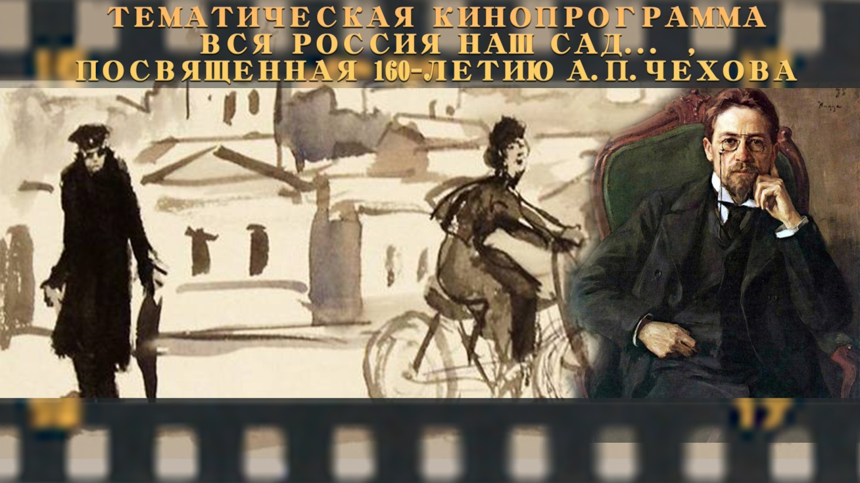
в помощь методистам муниципальных кинотеатров Краснодарского края в работе со зрительской аудиторией старшего школьного возраста

Краснодар 2020

"Вся Россия наша сад…" тематическая кинопрограмма по работе со зрительской аудиторией старшего школьного возраста, посвященная 160-летию со дня рождения А.П. Чехова – Краснодар, ГАУК КК "Кубанькино", 2020. – Эл. версия. – 16 с. – (В помощь методистам муниципальных кинотеатров Краснодарского края).

Автор-составитель: Ползикова А.А., методист методического отдела ГАУК КК "Кубанькино"

Рецензент: Князева Е.А., начальник методического отдела ГАУК КК "Кубанькино"

Предлагаемая программа подготовлена с целью воспитания любви и интереса к русскому языку, литературе и великому писателю нашей страны.

Программа предназначена методистам муниципальных кинотеатров Краснодарского края, будет полезна преподавателям средних общеобразовательных школ, лицеев, гимназий, высших учебных заведений и всем, кто интересуется литературой и кино.

© ГАУК КК "Кубанькино"

Краснодар, 2020

СЦЕНАРНЫЙ ПЛАН
проведения тематической кинопрограммы
"Вся Россия наш сад…"
Посвящённая 160-летию со дня рождения А.П. Чехова

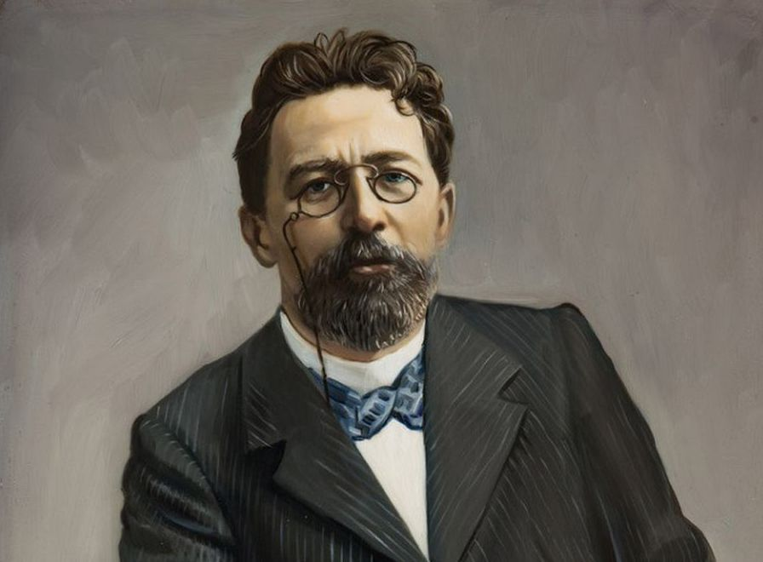
Слайд 1. Портрет А.П. Чехова

Ведущий. В этом году исполнилось 160 лет со дня рождения русского писателя, прозаика, драматурга и врача Антона Павловича Чехова. Его произведения переведены более чем на сто языков. Его пьесы, в особенности "Чайка", "Три сестры" и "Вишнёвый сад", на протяжении более ста лет ставятся во многих театрах мира. За 25 лет творчества А.П. Чехов создал более пятисот различных произведений (коротких юмористических рассказов, серьёзных повестей, пьес), многие из которых стали классикой мировой литературы.
Ведущий. Антон Чехов появился на свет в Таганроге в январе 1860 года. Его отец был мелким бакалейщиком, который держал лавку колониальных товаров. У Антона было четыре брата и две сестры, одна из которых умерла в раннем возрасте. Мама Чехова была купеческой дочкой, тихой женщиной, живущей интересами семьи.
Антон Чехов учился в таганрогской гимназии, когда его отец сбежал от кредиторов в Москву. Будущий писатель остался в родном городе, чтобы окончить обучение. Он жил вместе с новыми владельцами родного дома, оплачивая свое пребывание в нем с помощью репетиторства.
Чехов сформировал свое видение мира, развил любовь к книгам и театру, пока был гимназистом. В те годы Антон Павлович написал несколько первых юмористических рассказов. Он с 13 лет обожал театр и даже принимал участие в постановке домашних спектаклей своих гимназических товарищей.

Слайд 2. Чехов в юности
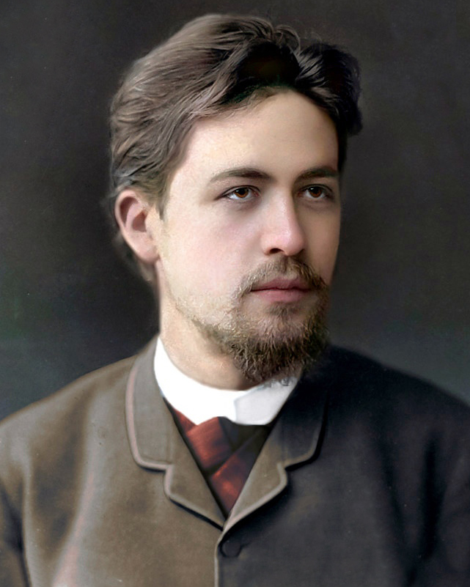

Ведущий. Первое печатное произведение Антона Павловича появилось в 1880 году в журнале "Стрекоза". Начиная с этого времени Чехов, постоянно сотрудничал с журналами "Будильник", "Зритель", "Мирской толк", "Свет и тени". В периодическом издании "Осколки" были впервые напечатаны многие юмористические чеховские рассказы. В 1883 году в вышеуказанном журнале было опубликовано произведение "Толстый и тонкий", в 1884 году – "Хамелеон", а в 1885 году – "Пересолил".
В 1886 году в периодическом издании "Петербургская газета" был опубликован рождественский рассказ "Ванька". Свои первые произведения писатель подписывал псевдонимом "Антоша Чехонте".
В 1886 году Антон Павлович получил письмо из Петербурга с предложением о работе. Его пригласили в газету "Новое время". В этот период времени писатель создал сборники "Пестрые рассказы" и "Невинные речи". Его произведения нашли популярность, и Чехов начал подписывать их настоящей фамилией.
Премьера первой пьесы Антона Павловича "Иванов" прошла в 1887 году в Москве. Сочинение начинающего драматурга поставили в театре Корша. Реакция публики была разнообразной, но постановка имела успех. В дальнейшем пьесу ставили в Петербурге, в несколько доработанном виде. В 1888 году Антона Павловича наградили половинной Пушкинской премией за сборник рассказов "В сумерках".

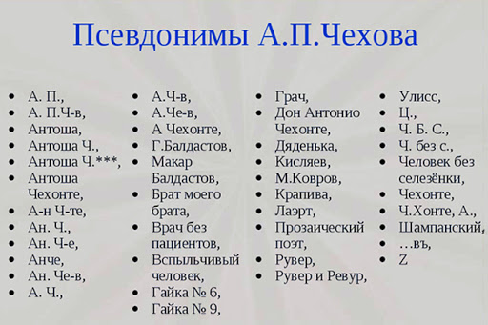
Слайд 3. Псевдонимы А.П. Чехова
Ведущий. Наивысшим художественным образцом для Чехова была проза А. С. Пушкина, очаровывавшая его гениальной простотой и лаконичностью. Из зарубежных писателей он особенно высоко ценил Г. де Мопассана, в совершенстве владевшего искусством создания коротких психологических новелл.
Поначалу в литературе Чехов заявил о себе как о талантливом юмористе, работавшем в характерных для периодики жанрах рассказа-сценки, рассказа-анекдота, фельетона, пародии и т.п. Многое из написанного в ранний период он позже забраковал. Но уже тогда проявился его драматургический талант, в полной мере раскрывшийся в период творческой зрелости.
Поворотным пунктом творческой биографии А.П. Чехова стала повесть "Степь" 1888 г., проникнутая глубоким лиризмом и емкими философскими обобщениями. Благодаря ей Чехов был признан одним из крупнейших литературных дарований России конца ХIХ в.

Слайд 4. А.П. Чехов в молодости
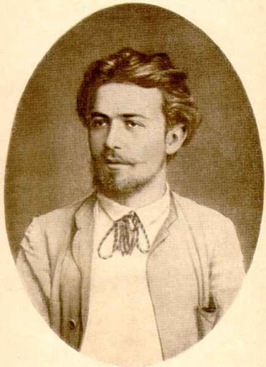

Ведущий. Лето 1888 и 1889 годов Чеховы провели в Харьковской губернии неподалеку от Сум. Смерть одного из братьев заставила писателя бежать из мест, где он жил с родственниками. Антон Павлович собирался в Европу, но судьба забросила его в Одессу, где гастролировал Малый театр. Писатель увлекся одной молодой актрисой, но симпатия быстро себя изжила. Почувствовав приступ апатии, Чехов отправился в Ялту.
Помимо "Степи" 1888 г. к 1889 году писателем были написаны повести "Драма на охоте", "Огни" и "Скучная история". Материал для этих произведений Чехов собирал в путешествиях. Интерес к посещению разных мест появился у автора в конце восьмидесятых годов, когда он прекратил сотрудничество с юмористическими журналами.
Ведущий. Событием большой общественной и творческой важности стала поездка писателя на Сахалин, не только обогатившая его новым жизненным материалом, но и повлиявшая на его нравственно-социальную позицию и понимание национальной жизни. Дорога на остров лежала через Сибирь, где писатель запасся материалом для своих будущих литературных проектов. Учитывая состояние здоровья чахоточного больного, поездка далась ему нелегко. Из путешествия Чехов привез сборник очерков "По Сибири" и книгу "Остров Сахалин".
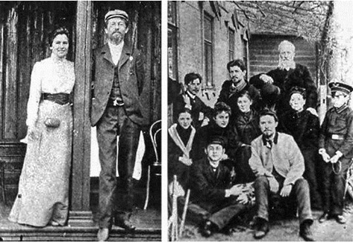
Слайд 5. Чехов на Сахалине

Ведущий. Многим поклонникам творчества Чехова из всех его произведений особо запоминается повесть "Палата №6". Впервые она была опубликована в журнале "Русская мысль" в 1892 году. Название повести стало понятием нарицательным, им обозначают что-то ненормальное или сумасшедшее. Многие выражения из данной книги разошлись на цитаты.
Слайд 6. Обложка книги "Палата № 6" 1894 г.
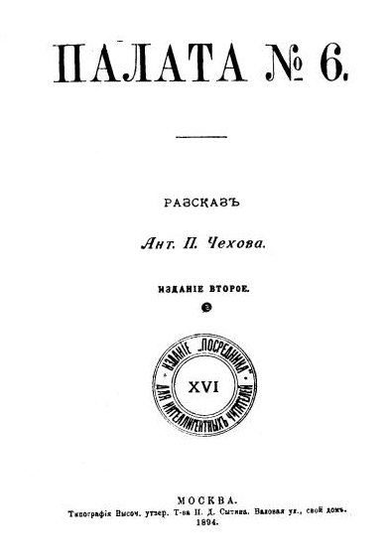

Ведущий. В 1892 году писатель осуществил свою давнюю мечту и купил усадьбу в Мелихово. Туда он перевез родителей и сестру Марию, которая стала верной хранительницей брата. После приобретения имения жизнь Чехова преобразилась. У него снова появилась возможность заниматься медицинской практикой, ведь кроме литературы у Антона Павловича была еще одна страсть – хирургия.
Слайд 7.

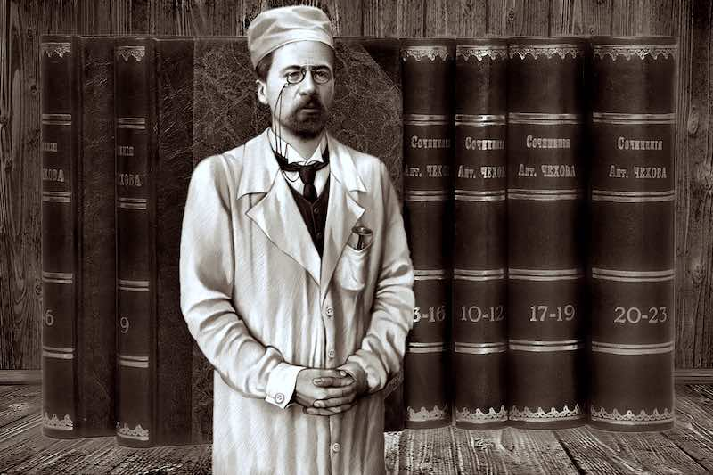

Ведущий. В мелиховский период Чехов работал земским врачом, построил несколько школ, пожарный пункт для крестьян, колокольню. Писатель позаботился о прокладке шоссейной дороги на Лопасню и о появлении на железнодорожной станции почтового отделения. Кроме того, Чехов засеял прореженные лесные участки вязами, дубами, лиственницами и высадил более тысячи вишневых деревьев. В этот период Антон Павлович на свои средства также открыл в Таганроге общественную библиотеку.
В усадьбе были написаны многие известные произведения Чехова. Пьесы "Чайка" и "Дядя Ваня" были родом из Мелихово. Обострение туберкулеза вынуждало писателя часто покидать имение, уезжая на юг. Зиму 1898 года драматург провел в Ницце, а после возвращения из Франции купил участок земли в Ялте. Летом 1899 года Чехов продал имение и окончательно перебрался в Крым.

Слайд 8. Чехов в саду
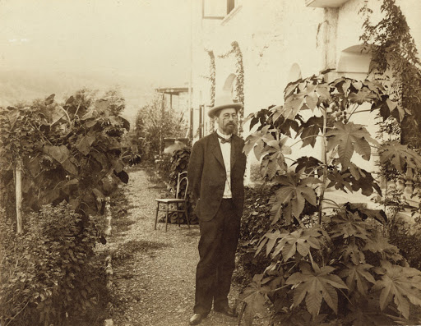

Ведущий. В этот период своей жизни Антон Павлович познакомился с будущей женой. Июль 1900 года Ольга Книппер провела на даче у Чехова, что и определило ход их дальнейших отношений. В 1900 году драматург создал пьесу "Три сестры" в которой блистательно сыграла его супруга. Успех Ольги Книппер в качестве исполнительницы главной женской роли в чеховских пьесах повторился и во время постановки произведения "Вишневый сад" в 1903 году.
Слайд 9. Чехов с женой
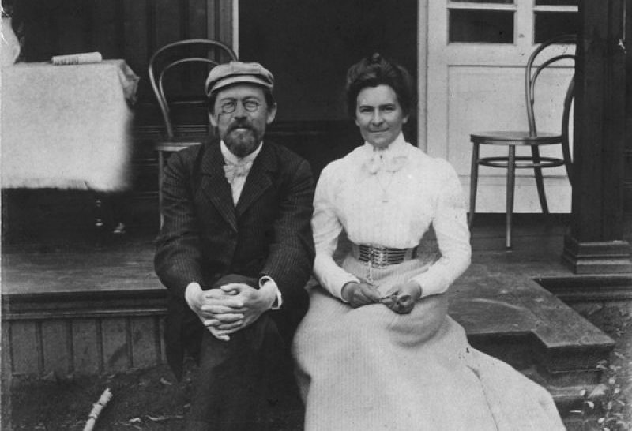

Ведущий. В 1904 году драматург умер. Пьеса "Вишневый сад" стала последней работой русского классика.

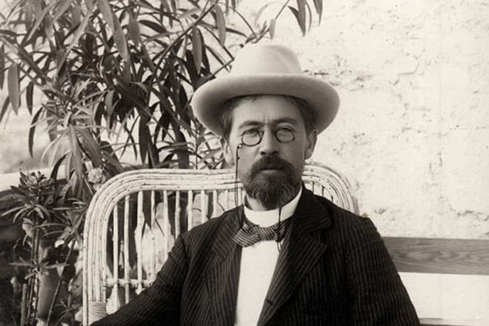
Слайд 10. А.П. Чехов

Интересные факты о жизни А.П. Чехова
- За свою жизнь Чехов написал куда больше произведений, чем принято считать. Будучи начинающим писателем, он пять лет работал по заказу других литераторов, продавая им свои книги, и они публиковали их под своими именами.

- В краткой биографии Чехова упомянуто, что он использовал несколько псевдонимов, которыми подписывался в разное время. На самом деле их было более 50, причём среди них были и весьма экстравагантные, вроде "Человек без селезёнки" или "Врач без пациентов".

- Многие пьесы, написанные Антоном Павловичем, уже более столетия ставятся на подмостках театров разных стран мира, от России до США и Австралии.

- Первая известность к нему пришла, когда он был известен под псевдонимом "Антоша Чехонте". Именно им были подписаны его ранние произведения.

- Вспоминая свою жизнь, Чехов часто говорил, что у него не было детства. Он с юных лет помогал отцу в лавке и пел в церковном хоре, так что у него не было свободного времени.

- Когда Антону Павловичу исполнилось всего 16 лет, отец его продал всё имущество и перебрался из родного Таганрога в Москву, бросив сына на произвол судьбы.

- Дед Чехова был крепостным крестьянином, но он выкупил и себя, и свою семью, так что сам писатель родился уже свободным человеком.

- У его родителей было шестеро детей, включая самого Антона Павловича.

- Первые литературные опыты его состоялись ещё в детстве, во время обучения в гимназии.

- Псевдоним "Чехонте" ему придумал учитель богословия в таганрогской гимназии.

- В возрасте 13 лет Чехов впервые попал в театр, и это произвело на него неизгладимое впечатление.

- Исследователи биографии Чехова обратили внимание на то, что герои его ранних произведений в основном являются театральными актёрами. Это следствие его любви к театральному искусству.

- За свою жизнь Чехов создал более 500 различных произведений, став одним из самых "плодовитых" авторов в истории. Многие из них обрели культовый статус.

- Своё первое крупное произведение, драму "Безотцовщина", Антон Павлович написал в 18-летнем возрасте.

- В юности, в бытность свою студентом гимназии, он издавал студенческие юмористические журналы и писал небольшие рассказы.

- С 16 лет Чехов сам зарабатывал себе на жизнь, давая частные уроки.

- В университете Антон Павлович выучился на врача. Своим опытным коллегам он помогал с приёмом пациентов, когда сам был ещё студентом.

- Одно время он был главврачом в городской больнице Звенигорода.

- Семья Чехова была весьма творческой. Один из его старших братьев был литератором, и другой – художником. Увы, их обоих очень рано свела в могилу неуёмная тяга к алкоголю.

- Помимо серьёзных произведений, Антон Павлович писал и сатирические фельетоны, юморески и рассказы.

- Чехов много путешествовал как по России, так и за её пределами. Самым длинным его путешествием стала поездка на далёкий Сахалин. В рамках этого тура он посетил Японию, Индонезию, Гонконг и множество других стран.

Викторина

1.В каком году родился Антон Павлович Чехов?
(В 1860 году)
2. Сколько известно псевдонимов Чехова? (42)
3. Кем работал Чехов? (Врачом)
4. Какая пьеса Чехова провалилась в первой постановке? (Чайка)
5. Какая пьеса была в дальнейшем переделана в пьесу "Дядя Ваня"? (Леший)
6. Как называлась первая пьеса Чехова? (Безотцовщина)
7. В каком журнале впервые были напечатаны произведения Чехова? (Стрекоза)
8. Какой первый псевдоним был у Чехова? (Чехонте)
9. Сколько произведений всего было написано Чеховым? (Около 900)
10. Кем считал себя Антон Павлович Чехов? (Малоросом)

Видеоматериал о жизни и творчестве А.П. Чехова

- Интересные факты из биографии писателя https://www.youtube.com/watch?v=HLXarUPxWAA
- Антон Чехов https://www.youtube.com/watch?v=egTwlb7C6YE
- Советская экранизация "В городе С" https://www.youtube.com/watch?v=yiy7JgXvZhg
- Тайны века. Чехов https://www.youtube.com/watch?v=Y3hBZ3W8xx8
- Антон Чехов. Гении и злодеи https://www.youtube.com/watch?v=8Zq5FVt6T-g
- А.П. Чехов https://www.youtube.com/watch?v=LbxRdgfkPaU
- Фильм "Антон Чехов" https://www.youtube.com/watch?v=PooP7SwLMbc
- Краткая биография А.П. Чехова https://www.youtube.com/watch?v=bE5WN62TczQ
- История любви А.П. Чехова https://www.youtube.com/watch?v=n88loK5VMII
- Интересные факты из биографии писателя https://www.youtube.com/watch?v=5RS-eoUAzvw
- Факты про А.П. Чехова https://www.youtube.com/watch?v=jyfj6tNPe48

В продолжение тематической программы предлагается показ художественного фильма "Человек в футляре" (6+)
режиссера И. Анненского
